采用C8051F020的RS485串行通信电路设计
随着计算机技术和测控技术的不断发展，在以单片机为核心的数据采集系统中，需要实现单片机和计算机之间的数据交换，并以此来发挥单片机和计算机各自的长处，提升整个系统的性能价格比。在计算机网络和工业控制系统中，经常需要采用串行通信来实现远程数据传输。目前，有多种接口标准可用于串行通信，包括RS232、RS422、RS485等。RS232是最早的串行接口标准，在短距离、较低波特率串行通信中得到了广泛应用。但是，RS232 通信存在着传输速度慢、传输距离短、信号容易受到干扰等不足，其应用局限性已日益突出。而RS485通信采用差分方式来消除噪声，即信号在发送前会分解为正负2 条线路，当到达接收端时将信号相减，使噪声相互抵消，还原成原来的信号，这种方式对共模干扰抑制能力较强，已广泛应用于工业控制等领域。
要实现单片机与计算机之间的RS485通信，一般可以采用2 种方法：一种方法是在单片机与计算机两端分别采用RS232 与RS485 电平转换装置；另一种方法是采用RS485通信卡，并将其插在计算机主板上。采用前一种方法的优点是硬件装置安装简便，软件编程相对简单；缺点是通信速率被限制在20 kb/s以内。第二种方法的优点是通信距离较远，速率较高，可达10 Mb/s;缺点是需要安装通讯卡和驱动程序，并进行必要的设置。本文采用第二种方法。
电路设计
采用UART 串行总线进行通信，因为UART 是一种广泛应用于远距离、低速率、低成本通信的串行传输接口，由于其具有数据线少的特点，在数字系统设计中得到了大量应用。基本的UART 通信只需要两根数据线（RXD、TXD）即可完成数据的相互通信，接收和发送都是全双工形式，其中RXD 是接收端，TXD 是发送端。
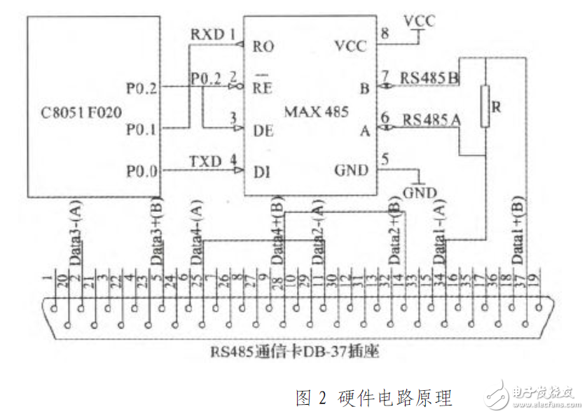
C8051F020(＄12.6125) 单片机有2 个UART（UART0 和UARTl），以UART0 为例，它的TxD 和RXD 分别与数字I/0 引脚PO.O 和PO.1 复用，通过交叉开关配置寄存器进行选择。由于MAX485(＄1.4076) 工作在半双工状态，它与单片机连接时的接线比较简单，只需要用单片机某一个引脚（如PO.2）来控制RE 和DE 这2 个引脚。PCL-846B 通信卡有4 个通道，选择通道1 与单片机进行通信，另外将通道2 和通道4 进行连接，以自发自收的方式实现通信卡的自检。单片机与外部电路的连接关系如图2 所示。
在使用RS485(＄49.9800) 通信卡进行通信时，当信号传递到通信线路两端时，如果阻抗不匹配，可能会产生信号反射问题。信号反射会造成信号的失真和变形，从而导致通信错误。其解决方法就是在通信线路的两端各连接一个终端匹配电阻，保证阻抗匹配。当通信距离较短， 一般在小于300 m 时，可不使用终端电阻。当通信距离大于300 m 时，应当使用终端电阻，其阻值必须与通信线路的线性阻抗相同。电阻值一般选取120 Ω左右，当通信距离较长时，可以选用300 Ω。

